|  |  |  |
| --- | --- | --- |
| Trường ĐH Công Thương TP HCM  Khoa Công nghệ thông tin  Bộ môn: CNPM  TH Công nghệ . NET | **KIỂM TRA LẦN 2**  **Thời gian: 120 phút**  **Đề 1** |  |

Cho cơ sở dữ liệu quản lý đơn đặt hàng của công ty như sau:

KHACHHANG(MAKH, TENKH, DIACHI, SDT)

LOAIHANG(MALOAI, TENLOAI)

HANGHOA(MAHH, TENHH, DVT, XUATXU, GIA, MALOAI,TINHTRANG)

NHANVIEN(MANV, TENNV, GIOITINH, NGAYSINH, DIACHI, SDT)

HOADON (SOHD, MAKH, MANV, NGAYLAP, TONGTIEN)

CTHD (ID, MAHH, SOHD, SOLUONG, DONGIA)

**Bài 1. (4 điểm)**

Tạo form F_hoadon và xử lý:

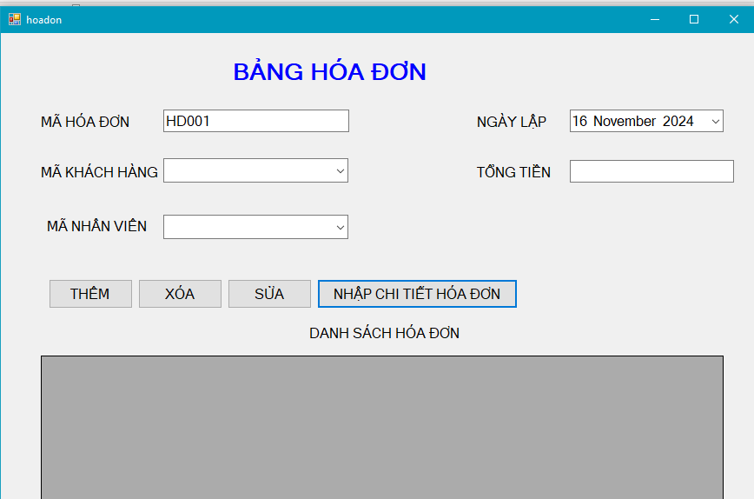

Nhấn vào nút NHẬP CHI TIẾT HÓA ĐƠN qua form mới (bài 2)

**Bài 2. (4 điểm)**

Tạo form như hình.

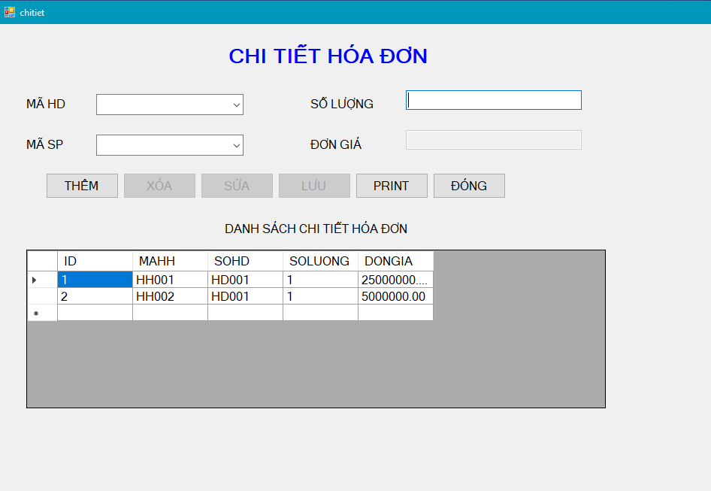

* Form load tất cả các đối tượng hiển thị như hình. (combobox có dữ liệu)
* Nút PRINT cho phép mở report (câu 3)

Câu 3: (2 điểm)

